2025年江苏省盐城市中考道德与法治真题
（满分：50 分；考试时间：50 分钟）
一、单项选择题：每小题只有一个选项最符合题意。本题共 14 小题，每小题 2 分，计 28 分。
1. “博学之，审问之，慎思之，明辨之，笃行之。”这句话启示我们要（ ）
A. 拥有务实的学习态度
B. 创造正面的情感体验
C. 培养自信的青春品格
D. 确立远大奋斗目标
2. 下面漫画中政府的做法有利于（ ）
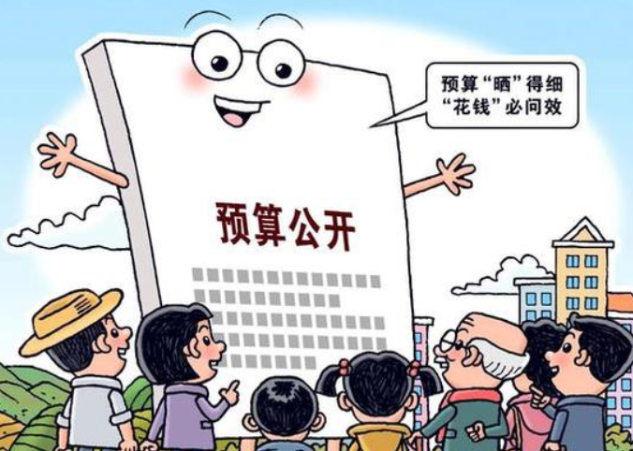
A. 提高政府办事效率
B 规范司法权力运行
C. 维护公民的财产权
D. 增强政府的公信力
3. 近年来，针对未成年人的网络诈骗时有发生，如冒充游戏客服骗取钱财，假扮明星诱导转账，伪装警察恐吓逼迫，等等。防范网络诈骗需要（ ）
A. 注意“信息节食”
B. 坦诚友好相处
C. 增强自我保护
D. 平等对待他人
4. 全国自强模范李康幼时因药致聋，但她积极向上、刻苦奋进，成为盐城首位聋人大学生。毕业后她投身特殊教育事业，用爱心和智慧引领学生成长。报道这一事迹，下列标题合适的是（ ）
A. 在逆境中增强韧性
B. 在奉献中信守承诺
C. 在生活中守住底线
D. 在集体中涵养个性
5. 下列是小华同学预习时搜集到的两份素材。据此推测，他预习的内容是（ ）
第四轮“三支一扶”计划实施以来，国家已选派 16.5 万名高校毕业生到基层服务，既鼓励“下得去、留得住”，还支持“干得好、流得动”。
在“黄海明珠人才计划”的温暖护航下，16.46 万名高校毕业生相继奔赴盐城，实现个人价值与城市发展的双赢。

A. 坚持区域协调发展
B. 积极调整人口政策
C. 完善基本经济制度
D. 实施人才强国战略
6. 新修订的《中华人民共和国全国人民代表大会和地方各级人民代表大会代表法》规定，县级以上的地方各级人民代表大会常务委员会和乡、民族乡、镇的人民代表大会主席团按照就地就近的原则，定期组织和协助本行政区域内的代表开展联系人民群众的活动，听取和反映人民群众的意见和要求。这表明（ ）
A. 法律是由国家制定或认可的
B. 人大代表行使了审议权
C. 法治体现并保障民主
D. 人大有权监督法律实施
7. 截至 2024 年底，中国提出的全球安全倡议已得到 119 个国家和国际组织的支持赞赏，并写入 123 份双多边政治文件。由此可见（ ）
A. 国家安全关系民族复兴
B. 中国方案贡献中国智慧
C. 中国的发展离不开世界
D 国际安全环境日趋复杂
8. 2025 年5月是我国第5个民法典宣传月，某校法律社团以“美好生活多一‘典’，民事权利有保障”为主题开展模拟法庭活动。该活动可选用的案例是（ ）
A. 周某拾得苏某丢失的钱物拒绝归还
B 朱某出卖亲本稻种被判处有期徒刑
C. 李某因未佩戴头盔被交警部门罚款
D. 华某观影时旁若无人地大声打电话
9. 在第十四届全国人民代表大会第三次会议上，最高人民法院院长作最高人民法院工作报告。报告指出，过去的一年，最高人民法院常态化开展扫黑除恶，审结涉黑涉恶犯罪案件1663件8840人，同比下降10.4％。这一变化折射出（ ）
A. 最高人民法院是我国的审判机关
B. 厉行法治有利于维护社会的稳定
C. 违法犯罪行为必将受到刑罚处罚
D. 最高人民法院受全国人大的监督
10. 碳市场是通过市场机制控制和减少温室气体排放、助力实现碳达峰碳中和的重要政策工具。截至 2024 年底，全国碳排放权交易市场累计配额成交量 6.3 亿吨，交易规模持续扩大。推动全国碳市场建设（ ）
A. 有利于形成绿色低碳的生产方式
B. 是基于自然资源日益短缺的现状
C. 取决于我国在全球分工中的地位
D. 得益于坚持互利共赢的开放战略
11. 初中生活即将结束,小星同学在朋友圈写道:“这三年,面对自己短板,我学会了接受;面对同桌的光芒,我学会了欣赏;面对父母的唠叨,我学会了理解;面对路人的窘境,我学会了帮助。收获满满向未来!”下列同学的留言合理的有（ ）
序号 | 留言
① | 小川:接纳自己的不完美不易,需要保持乐观心态
② | 小玲:竞争并不必然伤害友谊,对朋友应毫无保留
③ | 小静:家庭成员间多一份包容,就能避免产生冲突
④ | 小梦:点滴善行汇成爱的海洋,用关爱传递正能量

A. ①③ B. ①④ C. ②③ D. ②④
12. “要建成有健身功能的绿地”“可别搞成跳广场舞的场地，太扰民了”。对于改造小区的空地，居民各有说法。社区工作人员把居民代表请到“社区议事厅”，寻找诉求共同点，达成一致意见。这体现了（ ）
①政府为人们的生活提供了服务
②民主监督是公民的基本权利
③全过程人民民主是最真实的民主
④基层社区实行群众自我管理
A. ①② B. ①④ C. ②③ D. ③④
13. 《新时代西藏人权事业的发展与进步》白皮书指出:“截至 2019 年底,累计实现 62.8 万建档立卡贫困人口全部脱贫……2012 年起,西藏在全国率先实行 15 年公费教育……累计出版藏文图书 8 794 种、4 685 万册。”透过上述成就就可以看出（ ）
①各民族承担相同的法定义务
②民族区域自治制度的优越性
③中华文化由各民族共同创造
④人民幸福生活是最大的人权
A. ①③ B. ①④ C. ②③ D. ②④
14. 2025 年 3 月,缅甸发生 7.9 级地震,中国第一时间派遣救援队伍奔赴灾区,支持缅甸人民抗震救灾、重建家园。这反映了我国（ ）
①是世界经济增长的稳定器
②积极发挥负责任大国作用
③与世界各国共享发展机遇
④关心世界人民的共同命运
A. ①② B. ①③ C. ②④ D. ③④
二、简要分析题:结合材料,运用所学知识对问题进行简要分析和说明。本题计8分。
15. 材料一 以消费为擎,激城市活力。“515 盐城消费季”是盐城精心打造的城市消费品牌,从 2021 年起已成功举办五届,为经济发展不断注入新的活力。
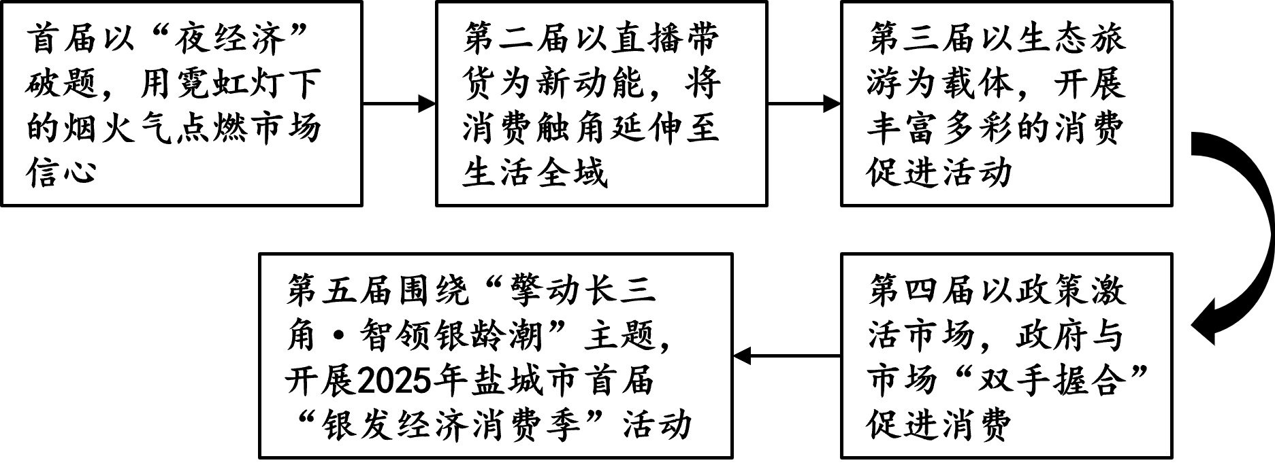
（1）结合材料一，运用所学知识，分析盐城消费季是如何激发城市活力的。
材料二 以消费为桥,燃青春力量。如今的老年人已不再满足于基本物质需求的消费,转而追求精神文化、智慧康养等更高层次的消费,这吸引着越来越多的年轻人投身银发经济。年轻创业者开发的智能药盒可提供方言识别和用药提醒服务,研发的康养机器人能实现个性化陪护……年轻人的“入局”让老年群体享受到更高质量、更多元的养老产品与服务。
（2）有同学说：“银发经济点燃青春力量,未来我们也要竞相‘入局’。”请运用所学知识，评析这一观点。
三、实践与探究题：结合背景材料进行探究，发现问题、提出问题并综合运用所学知识分析问题、解决问题。本题计 14 分。
16. 2025 年是我国提出健康中国建设 10 周年。某校学生会开展项目式活动，以“健康中国 稳稳的幸福”为主题制作宣传展板，请你参与。
【展板一 稳步上扬的生命曲线】
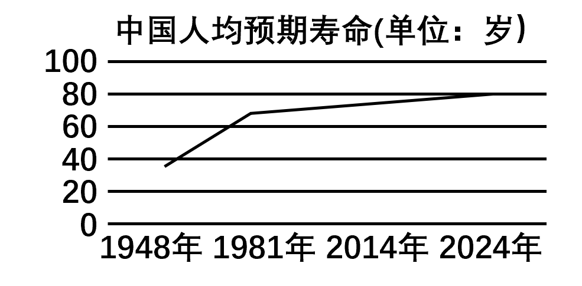  注：2024年全球人均预期寿命73.3岁。 | 中华人民共和国成立以来，我国经济社会持续发展，医疗技术取得革命性创新，党和政府不断完善人民健康促进政策，在面对重大突发事件时，全国一盘棋，始终坚持生命至上、人民至上。 | 稳步上扬的生命曲线、行之有效的国家举措，从中我们感受到：  ______________________  ______________________  ______________________

（1）结合材料，运用所学知识，完善展板一的内容。
【展板二 稳中求新的健康行动】
2025年4月，中医药健康促进行动被纳入健康中国行动。中医药是中华民族的伟大创造和文化瑰宝，在数千年发展历程中，不断吸收和融合各个时期先进技术，对疾病预防、治疗、康复等具有独特优势。青蒿素治疗疟疾，一株小草造福了世界。但是，现阶段中医药在健康服务市场的影响力尚未充分释放，人民群众对中医药健康知识掌握得还较少，中医产品质量参差不齐、鱼龙混杂，中医药健康促进行动落地任重道远。
（2）结合材料，从中医药健康促进行动的价值与实施两个角度，为展板二撰写讲解词。
【展板三 稳健前行的时代少年】
（3）学生会面向全校学生征集公约内容，请分享你的有效方法。

